Уважаемые жители города Магнитогорска!
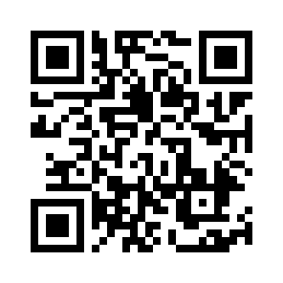
Напоминаем о способах оплаты (в т.ч. онлайн) за услуги
МП трест «Водоканал» и МП трест «Теплофикация»:

Сайты МП трест «Водоканал» и МП трест «Теплофикация», «Система город», в отделениях банков, в почтовых отделениях, «MobiCash», «КУБ Директ», «Сбербанк онлайн», сайт ГИС ЖКХ, кассы по приему платежей ООО «ЕРКЦ», личный кабинет ООО «ЕРКЦ».
Оплатить через сервис
«Кредит Урал Банка»
БЕЗ КОМИССИИ

Не забывайте передавать показания приборов учета!
сайт ООО «ЕРКЦ» https://erkc-info.ru/

С уважением Администрация
МП трест «Водоканал» и МП трест «Теплофикация»

